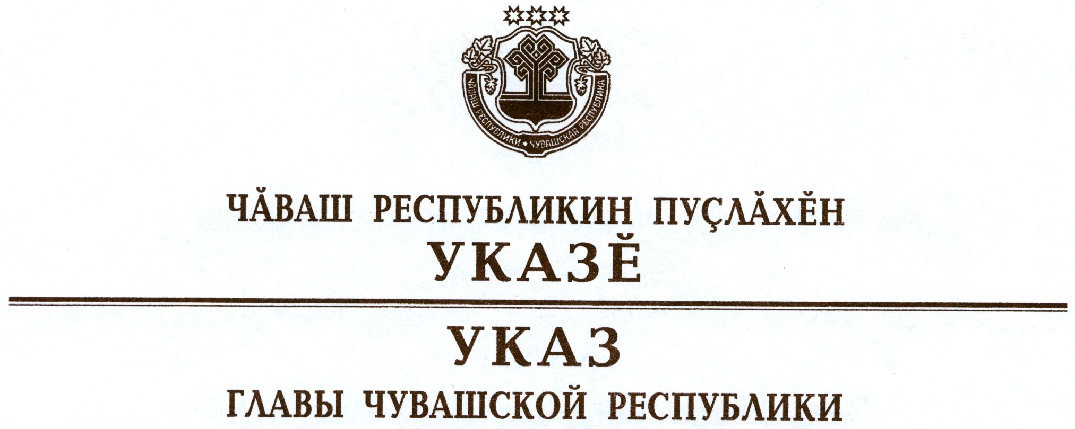

О заместителе Председателя Кабинета Министров
Чувашской Республики – министре здравоохранения
и социального развития Чувашской Республики

Руководствуясь пунктом 6 статьи 72 Конституции Чувашской Республики, п о с т а н о в л я ю:
- Назначить Самойлову Аллу Владимировну заместителем Председателя Кабинета Министров Чувашской Республики – министром здравоохранения и социального развития Чувашской Республики.
- Настоящий Указ вступает в силу со дня его подписания.

Глава
Чувашской Республики М.Игнатьев

г. Чебоксары
25 января 2012 года
№ 12

